Конспект индивидуального логопедического занятия
«Этап постановки звука [Ш]»
Учитель-логопед:
Ильяшевич И.В.

Возраст: 5 лет
Патология: межзубный сигматизм шипящих
Речевое заключение: ФФНР
Цель: формировать правильное произношение звука [Ш]
Задачи:
Коррекционно-развивающие:
- Развивать артикуляционную моторику через артикуляционную гимнастику для губ и языка;
- Развивать правильное речевое дыхание, с помощью игры «ветерок»;
- Вызвать изолированное произношение звука [Ш], через игры «Как шипит змея», «Шумит лес», «Воздушный шар», «Ты шипи, как змея, а я буду договаривать слово», «Договори слово»;
- Развивать фонематический слух с помощью игры «поймай звук Ш».
Коррекционно-воспитательные:
- Воспитать усидчивость и внимание при выполнении заданий.
Коррекционно-образовательные:
- Уточнение акустического и произносительного образа звука [Ш].
Оборудование: профиль артикуляции звука [Ш], настольное зеркало, карточки с буквами, султанчик, картинки с разными животными (медведь, лиса, змея, еж, ворона и т.д).

Нормативное произношение звука [ Ш ]
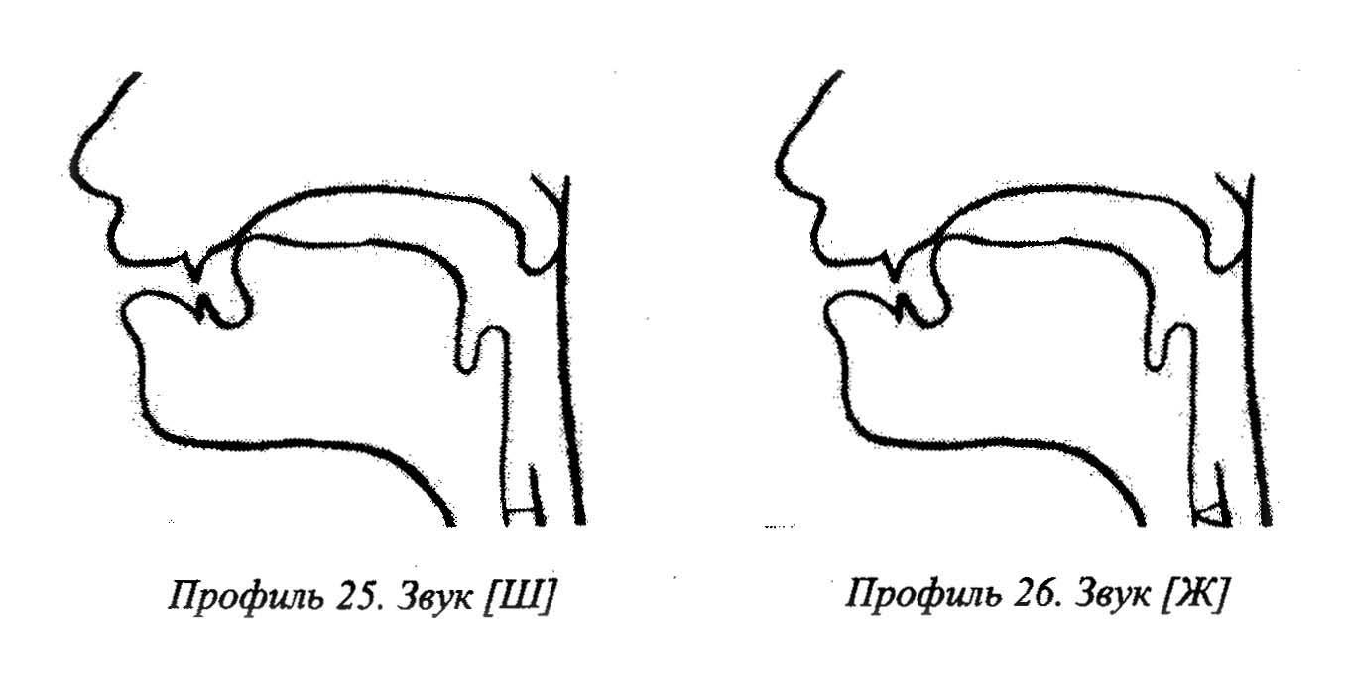
профиль звука [Ш]

Правильный уклад звука.
Верхняя артикуляция
Губы выдвинуты вперёд и округлены, между зубами небольшая щель, кончик языка и передняя часть спинки языка подняты (но не касаются ни альвеол, ни резцов) и образуют щель. Средняя часть спинки языка опущена, задняя часть приподнята (вторая щель). Боковые края языка прижаты к верхним коренным зубам. Язык в форме чашечки. Мягкое нёбо поднято [Ш] — ротовой звук. Голосовые складки разомкнуты [Ш] – глухой звук.

Ход занятия:
- Организационный момент.
Логопед: Здравствуй! Я рада тебя видеть! Как твои дела? Как настроение? (можно попросить ребенка выбрать подходящий под его настроение смайлик)
Ребёнок: Здравствуйте, у меня всё хорошо!
Логопед: Садись удобно, спинку не забывай держать прямо. Начинаем наше занятие! Давай вспомним, с чего начинается каждое наше занятие? Правильно, с зарядки. Смотри в зеркало и выполняй движения.
Ручки растираем и разогреваем,
И лицо теплом своим мы умываем.
Грабельки сгребают все плохие мысли,
Ушки растираем вверх и вниз мы быстро!
Щечки разминаем, чтобы надувались,
Губки разминаем, чтобы улыбались.
Губки пожуем мы, шарики надуем,
И губами вправо-влево потанцуем!
Язычок покусаем мы слегка,
Чтобы речь наша правильной была!

- Постановка цели занятия.
Логопед: Сегодня мы с тобой будем учиться правильно и красиво произносить звук [Ш].
Сегодня к нам на занятие пришла Миша. Миша очень хочет научиться шипеть. Давай попробуем ее сегодня вместе научить шипеть! Ты ведь тоже учишься шипеть? Сегодня ты будешь мне в этом помогать. Согласен? (ответ ребенка)
Сначала мы покажем ей, как нужно правильно дышать, чтобы у нас получился красивый шипящий звук.

- Развитие речевого дыхания:
Логопед: Давай поиграем со снежинками. Подул ветерок – и зашелестели полетели снежинки в разные стороны! Вот так! (педагог дует на подвесные снежинки, а потом предлагает подуть ребенку на них). А теперь ты подуй!
А теперь давай покажем Мише, как надо размять язычок, чтобы он стал сильным, ловким и послушным.

- Артикуляционная гимнастика.
«Чистим зубки»
Зубки нужно чистить дважды:
Каждое утро и вечер каждый.
(губы в улыбке, рот приоткрыт, делаем выталкивающие движения языком вперед)

«Качели»
Вот веселые качели -
Выше крыши подлетели.
На качелях вверх и вниз
Ты качаться не ленись!
(губы в улыбке, рот широко открыт, поднимаем и опускаем язычок то за верхние зубы, то за нижние)

«Маляр»
Мы покрасим потолок,
Маляром стал язычок,
Будет чистым (вот дела!)
Все, до дальнего угла!
(губы в улыбке, рот широко открыт, широким кончиком языка водим по небу вперед и назад)

«Чашечка»
Вкусных мы блинов поели,
Выпить чаю захотели
Язычок мы к носу тянем
Чашку с чаем представляем.

«Вкусное варенье»
Мы вареньем, крепким чаем
Всех знакомых угощаем.
С губ сотрем следы варенья,
Угощенья - объеденья!
(губы в улыбке, рот широко открыт, широким кончиком языка облизываем верхнюю губу сверху вниз, следим, чтобы нижняя губа не помогала)

«Лошадка»
Причешу лошадке хвостик
И на ней поеду в гости,
Цокай громче, язычок,
Чтоб никто догнать не мог!
(следим, чтобы подбородок оставался неподвижным)

«Грибок»
Язычок у нас грибок,
Подставляйте кузовок!

«Гармошка»
Ну-ка, рот пошире, крошки.
Поиграем на гармошке!
Язычок не опускаем,
Только ротик открываем.
Раз, два, три, четыре, пять,
Нам нетрудно повторять!

Логопед: Всё, мы выполнили все упражнения. Ты справился, сделал всё правильно! Молодец!

5. Постановка звука:
А. Постановка звука [Ш] с опорой на правильную артикуляцию.
При артикуляции звука [Ш]
1. Губы несколько вытянуты вперёд;
2. Кончик языка поднят к нёбу (за альвеолы), но не касается его, образуя щель;
3. Боковые края языка прижимаются изнутри к верхним коренным зубам, не пропуская по бокам струю выдыхаемого воздуха;
4. Посередине языка идет теплая воздушная струя, которая легко ощущается ладонью руки, поднесенной ко рту;
5. Мягкое небо поднято, прижато к задней стенке глотки, закрывает проход в носовую полость так, что воздушная струя идет через рот;
6. Голосовые складки не напряжены, голос не образуется.

Ребенок поднимает язык в «Чашечку». Губы при этом вытянуты вперед, рот приоткрыт. Логопед предлагает подуть на язычок. Вырабатываем длительную воздушную струю. Получается звук [Ш]. Обрати внимание, что воздух идет теплый посередине «чашечки» (сначала логопед сама дует на руку ребёнку, потом ребенок сам дует на свою руку).
Логопед: Давай с тобой ещё раз вспомним упражнение «Чашечка». Молодец! Вот у тебя получилась «Чашечка».
Теперь отдохни! (После каждой попытки произнести звук с ребенком обсуждается качество звука. Сначала после сравнения с нормированным звучанием, предъявленным взрослым, а затем с опорой на слуховую память).
Давай ещё раз повторим! Молодец! Ты такой старательный!

6. Изолированное произношение звука [Ш]
Логопед: А теперь мы с тобой поиграем.
- Игра «Как шипит змея». Миша пошел в лес, собирать грибы. Бродил по лесу заглядывала под листочки и кустики. И вдруг на камне, который пригревало солнышко, увидел змею. Миша с ней поздоровался, а змея ей в ответ зашипела: «ш - ш - ш - ш». Мишка спросил, как у нее дела, а змея опять: «ш-ш-ш-ш». Миша тоже ей сказала «ш-ш-ш-ш» и змея уползла, шипя на ходу «ш-ш-ш-ш».
Миша не испугался змеи, а весело зашагал по лесу, повторяя, как шипит змея: «ш-ш-ш-ш-ш».
Вспомни, как шипела змея в лесу. Я буду показывать тебе картинки, а ты, когда увидишь змею, шипи как она (взрослый показывает ребенку картинки с разными животными, а ребенок говорит ш-ш-ш-ш-ш, когда увидит змею). Например: медведь, лиса, змея (ш-ш-ш-ш), еж, ворона, змея (ш-ш-ш-ш), змея (ш-ш-ш-ш) и т.д.
- Игра «Шумит лес»
Вспомните с ребенком, как они с группой ходили летом в лес и видели там высокие деревья, у них зеленые верхушки, веточки и много листочков. Начинает дуть ветер и колышет верхушки деревьев, а они качаются и шумят: ш-ш-ш-ш.
Встаньте и поднимите руки вверх, руки – это веточки деревьев. Качайте руками из стороны в сторону сначала медленно (дует легкий ветерок) и тихо говорите ш-ш-ш-ш-ш, потом сильнее качайте руками (подул сильный ветер) и громче говорите ш-ш-ш-ш.
- Игра «Воздушный шар»
Ребенок стает, складывает пальцы рук в замок и делает из рук шар, поднимая руки над головой. Взрослый делает хлопок в ладоши и говорит: «Шарик лопнул!». Ребенок разрывает руки и присаживается на корточки, и произносит звук: ш-ш-ш-ш
- Игра «Ты шипи, как змея, а я буду договаривать слово»
Ребенок произносит звук [Ш], а взрослый добавляет к нему целое слово. Например: Ш...(утки), Ш...(куры), Ш...(рамы), Ш…(пулька)т.д.
- Игра «Договори слово»
Помоги мне договорить слово. Я буду говорить начало слова, а ты произноси только последний звук.
Например: Каранда...(Ш), малы...(Ш), голы...(Ш), шала...(Ш), ланды...(Ш)

8. Посмотри, Миша принесс собой в мяч, давай мы сейчас поиграем в игру «Повторялки». Я буду бросать тебе мяч и называть слоги, а ты повторяй за мной. Готов?
Ша-ша-ша – шапка,
Ша-ша-ша – шаль,
Ша-ша-ша – шах.
Шу-шу-шу – шут,
Шу-шу-шу – шуба,
Ши-ши-ши – шина,
Ши-ши-ши – шип,
Ши-ши-ши – шило.

9. Домашнее задание.
Логопед: А теперь я дам вам с Мишей задание. Дома вы с мамой или папой обязательно повторите те упражнения, которые мы сегодня сделали: «Чистим зубки», «Маляр», «Вкусное варенье», «Грибок», «Качели», «Лошадка», «Чашечка», «Гармошка», «Как шипит змея», чтобы наш язычок с каждым днем становился всё сильнее и крепче.

10. Итог.
1. Скажи, пожалуйста, тебе понравилось наше сегодняшнее занятие? Что было тяжело?
2. Какой звук мы сегодня учились произносить? Давай напоследок произнесём его и вспомним его характеристику: Звук [Ш] (Губы округляются, кончик языка поднимается вверх, язык стает «чашечкой», звонок не работает, воздух идет теплый посередине «чашечки»).
Посмотри, по-моему, Миша улыбается, значит ей понравилось наше занятие и скоро она тоже, как и ты научится шипеть, если будет каждый день выполнять упражнения.
Ты молодец. Сегодня ты поработал очень хорошо. А за хорошую работу получай наклейку!

*При составлении конспекта был использован материал В.В. Коноваленко, С.В. Коноваленко, О.С. Гомзяк, а также интернет-источники.

